Macaca Data Summary 2024

2024-10-17

資料統整

### Part 1 最初的資料

說明：收到的資料，尚未刪減任何資料。   
 - 包括有回報因故無法調查的樣區。

各林管處的調查人員人數

|  | 2023 | | 2024 | |
| --- | --- | --- | --- | --- |
| 林管處 | 樣區數 | 調查者人數 | 樣區數 | 調查者人數 |
| 宜蘭 | 42 | 42 | 42 | 40 |
| 新竹 | 55 | 54 | 55 | 54 |
| 臺中 | 50 | 58 | 48 | 60 |
| 南投 | 45 | 48 | 45 | 47 |
| 嘉義 | 52 | 44 | 55 | 44 |
| 屏東 | 48 | 50 | 49 | 55 |
| 花蓮 | 42 | 57 | 47 | 51 |
| 臺東 | 50 | 60 | 50 | 55 |
| Total | 384 | 413 | 391 | 406 |

今年沒調查的樣區列表

| Site_N | Name | 2024 |
| --- | --- | --- |
| MA-C13-06 | 勢麗仙區116 | 6 |
| MB-C13-10 | 勢麗仙區76 | 12 |
| MB-C13-11 | 勢麗仙區94 | 12 |
| MA-D14-01 | 孫海橋 | 5 |
| MB-D14-02 | 二分所 | 10 |
| MB-D14-03 | 三分所 | 10 |
| MB-D14-04 | 五分所 | 10 |
| MB-D14-10 | 下加年端社 | 10 |
| MB-G27-07 | 中平林道14K | 16 |
| MA-G28-10 | 原荖腦山東南方 | 1 |
| MB-G28-13 | 磐石（瀧溪山） | 14 |
| MA-G29-04 | 花蓮縣合流※ | 2 |
| MA-G29-11 | 下清水橋(清水斷崖) | 6 |
| MA-H31-01 | 大武1林班麻林道 | 6 |
| MA-H33-12 | 寶華 | 2 |

### Part 2 刪疏失的資料

刪除項目：  
1. 同一旅次超過7日才完成調查：同一旅次同一樣區內超過7日才完成調查，整個旅次的資料放棄。  
2. 開始時間晚於10點54分。  
3. 調查未滿6分鐘刪。  
4. 不在預設樣點上：容許GPS誤差在50 m，調查位置座標離預設樣點距離>50m刪除。

整體的樣點次流變

| variable | 2023 | 2024 |
| --- | --- | --- |
| 1 收到 | 4,831 | 4,912 |
| 2 檢核後 | 4,600 | 4,697 |
| 2-1 不足6分鐘 | 32 | 42 |
| 2-2 晚於11時才完成調查 | 122 | 95 |
| 2-3 超過7日 | 0 | 6 |
| 2-4 位置錯誤 | 73 | 87 |
| 2-5 3~6月以外 | 13 | 0 |
| 3 刪掉低於50m(3~6月、<50m、所有棲地類型) | 4,566 | 4,659 |
| 4 篩選後(3~6月、=>50m、only森林) | 4,419 | 4,500 |

樣區樣點的統計資料

|  | 第1旅次 | | | 第2旅次 | | |
| --- | --- | --- | --- | --- | --- | --- |
| 林管處 | 樣點 | 無疏失的樣點 | 正確率% | 樣點 | 無疏失的樣點 | 正確率% |
| 宜蘭 | 272 | 257 | 94.5 | 272 | 246 | 90.4 |
| 新竹 | 348 | 336 | 96.6 | 348 | 336 | 96.6 |
| 臺中 | 315 | 310 | 98.4 | 315 | 313 | 99.4 |
| 南投 | 308 | 289 | 93.8 | 256 | 238 | 93.0 |
| 嘉義 | 312 | 292 | 93.6 | 312 | 293 | 93.9 |
| 屏東 | 295 | 275 | 93.2 | 289 | 271 | 93.8 |
| 花蓮 | 273 | 261 | 95.6 | 274 | 270 | 98.5 |
| 臺東 | 321 | 314 | 97.8 | 321 | 299 | 93.1 |
| Total | 2,488 | 2,392 | 96.1 | 2,424 | 2,305 | 95.1 |

|  | 2024 | | |
| --- | --- | --- | --- |
| 林管處 | 樣點 | 無疏失的樣點 | 正確率% |
| 花蓮 | 605 | 598 | 98.8(1.7) |
| 臺中 | 600 | 584 | 97.3(-1.6) |
| 新竹 | 694 | 670 | 96.5(-0.1) |
| 臺東 | 634 | 611 | 96.4(0.9) |
| 嘉義 | 662 | 630 | 95.2(1.4) |
| 宜蘭 | 544 | 514 | 94.5(2) |
| 屏東 | 602 | 566 | 94(0.5) |
| 南投 | 571 | 524 | 91.8(-1.6) |
| Total | 4,912 | 4,697 | 95.6(0.4) |

2024年各林管處各疏失資料類型的筆數

| Office | Survey | 樣點數 | 超過7日 | 晚於11時 | 不足6分鐘 | 誤差超過50m | 不在3~6月內 |
| --- | --- | --- | --- | --- | --- | --- | --- |
| 宜蘭 | 1 | 272 | - | 11 | - | 2 | - |
| 宜蘭 | 2 | 272 | - | 11 | 1 | 8 | - |
| 新竹 | 1 | 347 | - | 8 | 2 | - | - |
| 新竹 | 2 | 347 | - | 8 | 6 | 1 | - |
| 臺中 | 1 | 303 | - | - | - | 3 | - |
| 臺中 | 2 | 297 | 6 | - | 1 | 6 | - |
| 南投 | 1 | 308 | - | 7 | 2 | 12 | - |
| 南投 | 2 | 263 | - | 10 | 9 | 14 | - |
| 嘉義 | 1 | 331 | - | 5 | 3 | 11 | - |
| 嘉義 | 2 | 331 | - | 3 | 5 | 5 | - |
| 屏東 | 1 | 301 | - | 14 | 1 | 6 | - |
| 屏東 | 2 | 301 | - | 11 | 2 | 5 | - |
| 花蓮 | 1 | 306 | - | - | - | 2 | - |
| 花蓮 | 2 | 299 | - | 1 | 2 | 2 | - |
| 臺東 | 1 | 320 | - | 1 | 6 | 5 | - |
| 臺東 | 2 | 314 | - | 5 | 2 | 5 | - |
| Total | 1 | 2488 | - | 46 | 14 | 41 | - |
| Total | 2 | 2424 | 6 | 49 | 28 | 46 | - |

|  | 2023 | | | | | 2024 | | | | |
| --- | --- | --- | --- | --- | --- | --- | --- | --- | --- | --- |
| 林管處 | 超過7日 | 晚於11時 | 不足6分鐘 | 誤差超過50m | 不在3~6月內 | 超過7日 | 晚於11時 | 不足6分鐘 | 誤差超過50m | 不在3~6月內 |
| 宜蘭 | - | 34 | 1 | 8 | - | - | 22 | 1 | 10 | - |
| 新竹 | - | 2 | - | 22 | - | - | 16 | 8 | 1 | - |
| 臺中 | - | 4 | 1 | 3 | - | 6 | - | 1 | 9 | - |
| 南投 | - | 16 | 7 | 7 | 7 | - | 17 | 11 | 26 | - |
| 嘉義 | - | 13 | 7 | 14 | 6 | - | 8 | 8 | 16 | - |
| 屏東 | - | 29 | 2 | 8 | - | - | 25 | 3 | 11 | - |
| 花蓮 | - | 8 | 6 | 2 | - | - | 1 | 2 | 4 | - |
| 臺東 | - | 16 | 8 | 9 | - | - | 6 | 8 | 10 | - |
| Total | - | 122 | 32 | 73 | 13 | 6 | 95 | 42 | 87 | - |

篩選後的資料後，各林管處的獼猴調查統計

| Office | Survey | 樣點數 | 孤猴 | 猴群 |
| --- | --- | --- | --- | --- |
| 宜蘭 | 1 | 253 | 2 | 8 |
| 宜蘭 | 2 | 249 | 1 | 6 |
| 新竹 | 1 | 334 | 0 | 3 |
| 新竹 | 2 | 329 | 4 | 4 |
| 臺中 | 1 | 293 | 0 | 13 |
| 臺中 | 2 | 276 | 0 | 5 |
| 南投 | 1 | 271 | 2 | 10 |
| 南投 | 2 | 221 | 4 | 6 |
| 嘉義 | 1 | 300 | 2 | 17 |
| 嘉義 | 2 | 304 | 2 | 8 |
| 屏東 | 1 | 264 | 4 | 18 |
| 屏東 | 2 | 268 | 3 | 20 |
| 花蓮 | 1 | 278 | 2 | 9 |
| 花蓮 | 2 | 267 | 1 | 12 |
| 臺東 | 1 | 301 | 5 | 32 |
| 臺東 | 2 | 292 | 6 | 28 |
| Total | 1 | 2,294 | 17 | 110 |
| Total | 2 | 2,206 | 21 | 89 |

### Part 3 納入分析的資料

不納入分析的情形：  
  
1. 移除非森林。樣點座標距離森林圖層>20m者為非森林。  
2. 移除海拔<50m的樣點(及猴群)資料。  
3. 移除3/1~6/30以前或以後的調查。  
4. >100m的猴群不納入分析。(猴群改為0)  
5. 同一旅次同一樣區內兩猴群所在樣點的距離<300者，僅留1群。

記錄到1~5群猴群的樣區的樣區數

| 單一樣區內的猴群數 | 樣區數 (刪除前) | 樣區數 (刪除後) |
| --- | --- | --- |
| 1 | 89 | 101 |
| 2 | 30 | 22 |
| 3 | 5 | 1 |

刪除重複記錄前猴群有164群；刪除重複記錄後猴群有148群。

2024年位在海拔50 m以上森林的調查樣點數、臺灣獼猴( *Macaca cyclopis* )的猴群數及相對密度

| Office | Mean_N | Se_N | Mean_m | Se_m | Mean_E | Se_E |
| --- | --- | --- | --- | --- | --- | --- |
| 宜蘭 | 251.0 | 2.0 | 5.5 | 0.5 | 0.022 | 0.002 |
| 新竹 | 331.5 | 2.5 | 3.5 | 0.5 | 0.011 | 0.002 |
| 臺中 | 284.5 | 8.5 | 7.5 | 2.5 | 0.026 | 0.008 |
| 南投 | 246.0 | 25.0 | 5.0 | 0.0 | 0.021 | 0.002 |
| 嘉義 | 302.0 | 2.0 | 10.0 | 4.0 | 0.033 | 0.013 |
| 屏東 | 266.0 | 2.0 | 12.0 | 1.0 | 0.045 | 0.004 |
| 花蓮 | 272.5 | 5.5 | 7.5 | 1.5 | 0.028 | 0.006 |
| 臺東 | 296.5 | 4.5 | 23.0 | 4.0 | 0.078 | 0.015 |
| Total | 2,250.0 | 44.0 | 74.0 | 2.0 | 0.033 | 0.000 |

2024年各森林類型內的調查樣點數、臺灣獼猴( *Macaca cyclopis* )的猴群數及相對密度

| TypeName.1 | Mean_N | Se_N | Mean_m | Se_m | Mean_E | Se_E |
| --- | --- | --- | --- | --- | --- | --- |
| Forest | 2,250.0 | 44.0 | 74.0 | 2.0 | 0.033 | 0.0002 |
| 闊葉林 | 1,542.0 | 35.0 | 57.0 | 2.0 | 0.037 | 0.0021 |
| 針葉林 | 238.5 | 0.5 | 4.0 | 0.0 | 0.017 | 0.0000 |
| 竹林 | 175.0 | 2.0 | 6.0 | 1.0 | 0.034 | 0.0061 |
| 混淆林 | 294.5 | 10.5 | 7.0 | 3.0 | 0.023 | 0.0094 |
| less50 | 19.0 | 0.0 | 0.5 | 0.5 | 0.026 | 0.0263 |
| 非森林 | 81.5 | 0.5 | 2.0 | 2.0 | 0.024 | 0.0244 |
| Total | 2,348.5 | 43.5 | 76.5 | 0.5 | 0.033 | 0.0008 |

Year的Encounter_rate

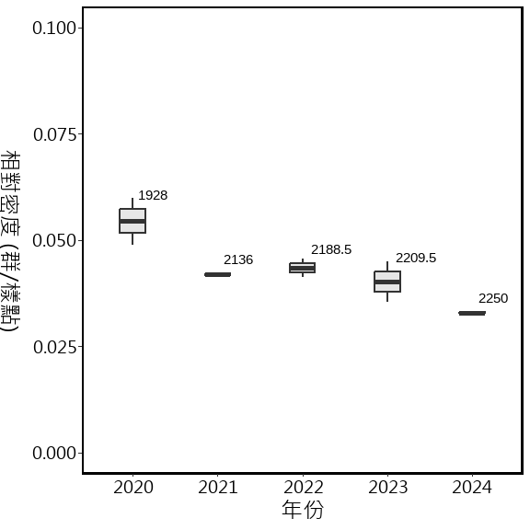

林管處的Encounter_rate

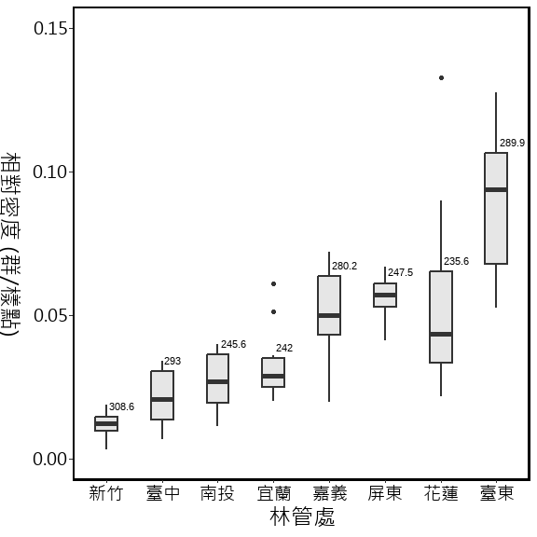

森林類型的Encounter_rate

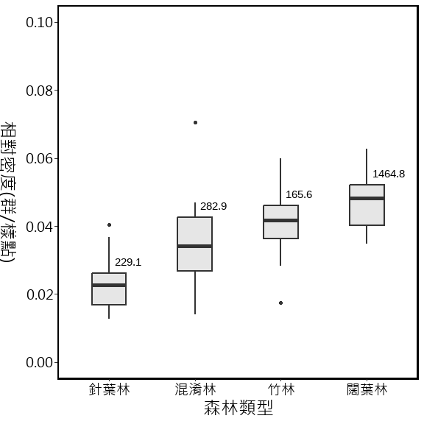

Altitude的Encounter_rate

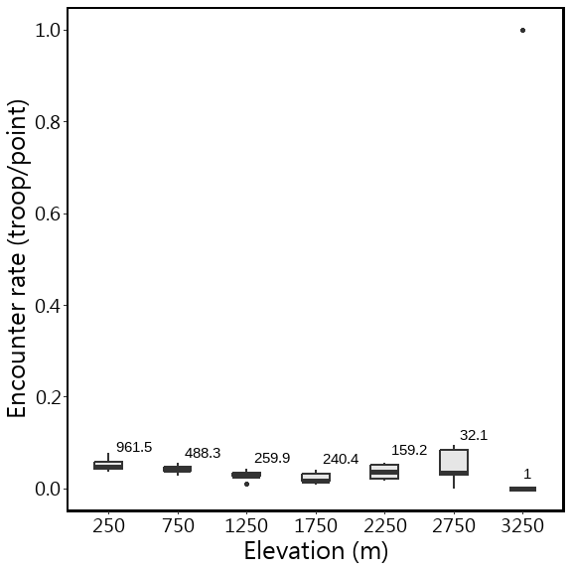

排除3000m以上，再畫一次

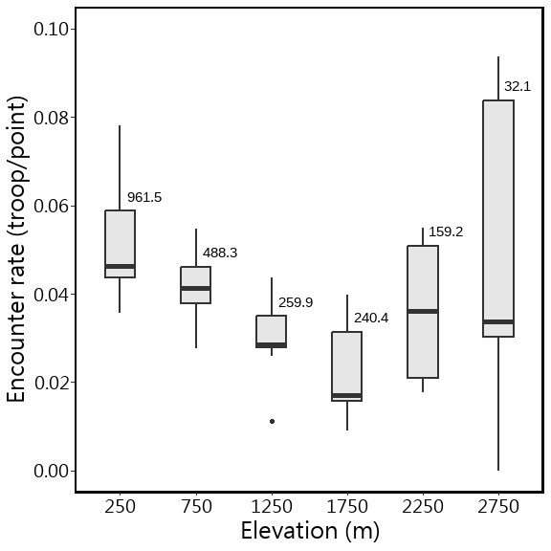

#### 其他補充圖表

非森林的樣點離森林的距離 ( 包含海拔小於50m的樣點)

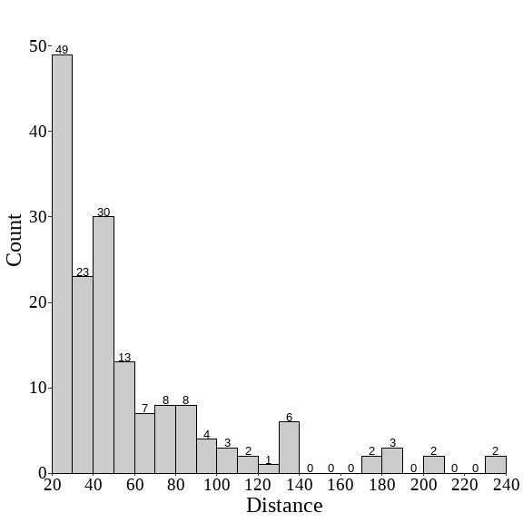

猴群分布的森林類型

| 森林類型 | 森林類型(4th森林圖層) | 樣點數 | 猴群數 |
| --- | --- | --- | --- |
| 混淆林 | 竹針混淆林 | 4 | 0 |
| 混淆林 | 竹針闊混淆林 | 8 | 1 |
| 混淆林 | 竹闊混淆林 | 304 | 11 |
| 混淆林 | 針闊葉樹混淆 | 273 | 2 |
| 竹林 | 竹林 | 350 | 12 |
| 針葉林 | 針葉樹林型 | 477 | 8 |
| 闊葉林 | 闊葉樹林型 | 3,084 | 114 |

猴群分布的海拔 (max Elevation = 2874)

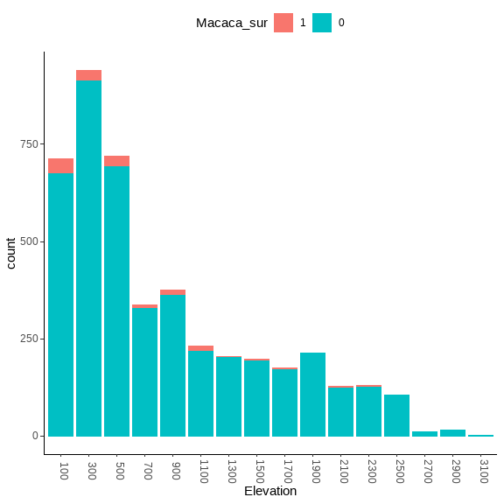

(刪除重複猴群前)大於兩群的樣區列表

|  |  |  |  | 第1旅次 | | | 第2旅次 | | |
| --- | --- | --- | --- | --- | --- | --- | --- | --- | --- |
| Year | Station | 樣區編號 | 樣區名稱 | 調查者 | 刪除前 | 刪除後 | 調查者 | 刪除前 | 刪除後 |
| 2024 | 潮州 | MA-F25-10 | 丹路 |  |  |  | 林明坤、徐守俊 | 3 | 3 |
| 2024 | 恆春 | MA-F26-05 | 恆春事業區第13林班 | 邱水鏡 | 3 | 2 |  |  |  |
| 2024 | 成功 | MA-H34-11 | 成功事業區54林班 |  |  |  | 黃蘭鑑、張福俊 | 3 | 2 |
| 2024 | 鞍馬山 | MB-C11-11 | 大雪山210林道B※ | 楊景文 | 3 | 2 |  |  |  |
| 2024 | 六龜 | MB-F23-08 | 藤枝遊樂區 | 鍾魏任 | 3 | 2 |  |  |  |

單位：群

2024年位在海拔50 m以上森林的調查樣點和臺灣獼猴(Macaca cyclopis)的猴群分布圖。紅色點( )為有猴群的樣點，藍色點( )為沒有猴群紀錄的樣點。

2024年位在海拔50 m以上林管處轄內的調查樣點和臺灣獼猴(Macaca cyclopis)的猴群分布圖。紅色點( )為有猴群的樣點，藍色點( )為沒有猴群紀錄的樣點。

GLMM

Full model:  
m1 <- glmer(猴群數 ~ 年 + 森林類型 + 海拔 + 調查日 + 林管處 + (1|Site_N), family = binomial, data = df)

說明：  
1. 森林類型為類別變數：分別為闊葉林、針葉林、混淆林、竹林等4 種。  
2. 海拔為連續變數，範圍海拔50m以上。  
3. 調查日為連續變數：調查日為當年度的第n天。僅分析3~6月內的調查資料。  
4. 樣區為隨機變數  
5. 分析總筆數：21424 筆；猴群905群。

| term | statistic | df | p.value |
| --- | --- | --- | --- |
| TypeName.1 | 2.200581603 | 3 | 0.53183382263567713366 |
| Year.re | 23.690454840 | 1 | 0.00000113142306976939 |
| Altitude.1 | 0.149869147 | 1 | 0.69866043700306879050 |
| julian.D.1 | 0.005049314 | 1 | 0.94335117588672789957 |
| Office | 77.078809854 | 7 | 0.00000000000005420921 |

d1[d1$delta<2,]

## Global model call: glmer(formula = Macaca_sur ~ TypeName.1 + Year.re + Altitude.1 +   
## julian.D.1 + Office + (1 | Site_N), data = df, family = binomial,   
## control = glmerControl(optimizer = "bobyqa"))  
## ---  
## Model selection table   
## (Int) Alt.1 jln.D.1 Off Yer.re df logLik AICc delta weight  
## 21 -3.590 + -0.1244 10 -3405.289 6830.6 0.00 0.520  
## 22 -3.621 -0.07627 + -0.1245 11 -3404.877 6831.8 1.18 0.288  
## 23 -3.589 -0.003084 + -0.1246 11 -3405.286 6832.6 2.00 0.192  
## Models ranked by AICc(x)   
## Random terms (all models):   
## 1 | Site_N

sw(d1)

## Office Year.re Altitude.1 julian.D.1 TypeName.1  
## Sum of weights: 1.00 1.00 0.34 0.27 0.16   
## N containing models: 16 16 16 16 16

sw(model.avg(d1, subset = delta < 2))

## Office Year.re Altitude.1 julian.D.1  
## Sum of weights: 1.00 1.00 0.29 0.19   
## N containing models: 3 3 1 1

m1.1 <- glmer(Macaca_sur ~ Year.re + Altitude.1 + Office + (1|Site_N),   
 family = binomial, data = df,  
 control = glmerControl(optimizer = "bobyqa"))

| term | statistic | df | p.value |
| --- | --- | --- | --- |
| Year.re | 23.9808341 | 1 | 0.00000097299460593652 |
| Altitude.1 | 0.8211001 | 1 | 0.36485872800200924715 |
| Office | 77.5823567 | 7 | 0.00000000000004281681 |

## Warning in RET$pfunction("adjusted", ...): Completion with error > abseps  
## Warning in RET$pfunction("adjusted", ...): Completion with error > abseps

| term | contrast | null.value | estimate | std.error | statistic | adj.p.value | signif |
| --- | --- | --- | --- | --- | --- | --- | --- |
| Office | 花蓮 - 宜蘭 | 0 | 0.624 | 0.297 | 2.099 | 0.412 |  |
| Office | 南投 - 宜蘭 | 0 | -0.085 | 0.317 | -0.269 | 1.000 |  |
| Office | 屏東 - 宜蘭 | 0 | 0.650 | 0.295 | 2.206 | 0.345 |  |
| Office | 新竹 - 宜蘭 | 0 | -0.922 | 0.329 | -2.798 | 0.095 | . |
| Office | 嘉義 - 宜蘭 | 0 | 0.427 | 0.300 | 1.425 | 0.844 |  |
| Office | 臺中 - 宜蘭 | 0 | -0.302 | 0.329 | -0.917 | 0.984 |  |
| Office | 臺東 - 宜蘭 | 0 | 1.388 | 0.281 | 4.949 | 0.000 | *** |
| Office | 南投 - 花蓮 | 0 | -0.709 | 0.299 | -2.373 | 0.253 |  |
| Office | 屏東 - 花蓮 | 0 | 0.026 | 0.277 | 0.096 | 1.000 |  |
| Office | 新竹 - 花蓮 | 0 | -1.545 | 0.312 | -4.949 | 0.000 | *** |
| Office | 嘉義 - 花蓮 | 0 | -0.197 | 0.280 | -0.703 | 0.997 |  |
| Office | 臺中 - 花蓮 | 0 | -0.926 | 0.311 | -2.980 | 0.058 | . |
| Office | 臺東 - 花蓮 | 0 | 0.765 | 0.261 | 2.933 | 0.066 | . |
| Office | 屏東 - 南投 | 0 | 0.736 | 0.300 | 2.452 | 0.214 |  |
| Office | 新竹 - 南投 | 0 | -0.836 | 0.326 | -2.567 | 0.166 |  |
| Office | 嘉義 - 南投 | 0 | 0.512 | 0.293 | 1.748 | 0.652 |  |
| Office | 臺中 - 南投 | 0 | -0.216 | 0.317 | -0.683 | 0.997 |  |
| Office | 臺東 - 南投 | 0 | 1.474 | 0.284 | 5.192 | 0.000 | *** |
| Office | 新竹 - 屏東 | 0 | -1.572 | 0.314 | -5.013 | 0.000 | *** |
| Office | 嘉義 - 屏東 | 0 | -0.223 | 0.283 | -0.788 | 0.994 |  |
| Office | 臺中 - 屏東 | 0 | -0.952 | 0.317 | -3.003 | 0.054 | . |
| Office | 臺東 - 屏東 | 0 | 0.738 | 0.258 | 2.864 | 0.079 | . |
| Office | 嘉義 - 新竹 | 0 | 1.348 | 0.306 | 4.412 | 0.000 | *** |
| Office | 臺中 - 新竹 | 0 | 0.620 | 0.328 | 1.887 | 0.557 |  |
| Office | 臺東 - 新竹 | 0 | 2.310 | 0.299 | 7.733 | 0.000 | *** |
| Office | 臺中 - 嘉義 | 0 | -0.729 | 0.292 | -2.496 | 0.194 |  |
| Office | 臺東 - 嘉義 | 0 | 0.961 | 0.266 | 3.620 | 0.007 | ** |
| Office | 臺東 - 臺中 | 0 | 1.690 | 0.299 | 5.662 | 0.000 | *** |

| contrast | null.value | estimate | std.error | statistic | adj.p.value | signif |
| --- | --- | --- | --- | --- | --- | --- |
| Year.re | 0 | -0.125 | 0.025 | -4.897 | 0.000 | *** |
| Altitude.1 | 0 | -0.076 | 0.084 | -0.906 | 0.597 |  |

## Warning: Using `size` aesthetic for lines was deprecated in ggplot2 3.4.0.  
## ℹ Please use `linewidth` instead.  
## This warning is displayed once every 8 hours.  
## Call `lifecycle::last_lifecycle_warnings()` to see where this warning was  
## generated.

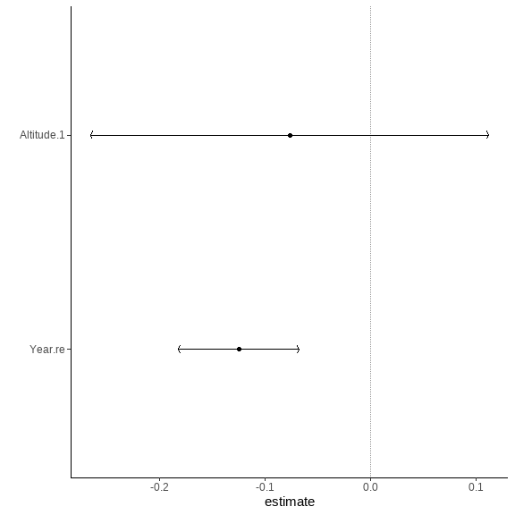

Trim

## Goodness of fit:  
## Chi-square = 2235.78, df=2239, p=0.5152  
## Likelihood Ratio = 1991.02, df=2239, p=0.9999  
## AIC (up to a constant) = -2486.98

wald

Wald test for significance of covariates

## Covariate W df p  
## 1 Region 30.5251 12 0.002326292

| Covariate | W | df | p |
| --- | --- | --- | --- |
| Region | 30.5251 | 12 | 0.002326292 |

Wald test for significance of changes in slope

## Wald test for significance of covariates  
## Covariate W df p  
## Region 30.5251 12 0.002326292  
##   
## Wald test for significance of changes in slope  
## Changepoint Wald_test df p  
## 2020 16.322727 4 0.002615321  
## 2021 4.557596 4 0.335772630  
## 2022 3.300287 4 0.508886786  
## 2023 6.148179 4 0.188352083

| Changepoint | Wald_test | df | p |
| --- | --- | --- | --- |
| 2,020 | 16.322727 | 4 | 0.002615321 |
| 2,021 | 4.557596 | 4 | 0.335772630 |
| 2,022 | 3.300287 | 4 | 0.508886786 |
| 2,023 | 6.148179 | 4 | 0.188352083 |

Index  
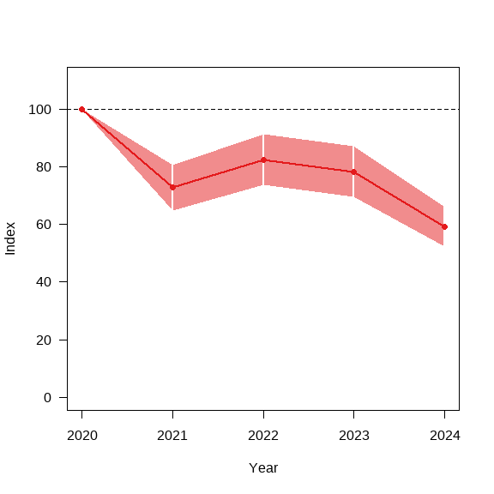

Overall

## from upto add se_add mul se_mul p  
## 2020 2024 -0.09735757 0.02587251 0.9072315 0.02347235 0.03282314  
## meaning  
## Moderate decrease (p<0.05)

| from | upto | add | se_add | mul | se_mul | p | meaning |
| --- | --- | --- | --- | --- | --- | --- | --- |
| 2,020 | 2,024 | -0.09735757 | 0.02587251 | 0.9072315 | 0.02347235 | 0.03282314 | Moderate decrease (p<0.05) |

overall

heatmap

index

LCL、UCL、idx_2023指標變化值

## [1] 86.1

## [1] 95.3

## [1] -22